**Лабораторная работа №11**

**Дисциплина: Операционные системы**

Галанова Дарья Александровна

**Содержание**

|  |  |  |
| --- | --- | --- |
| **1** | **Цель работы** | **5** |
| **2** | **Задание** | **6** |
| **3** | **Выполнение лабораторной работы** | **7** |
| **4** | **Библиография** | **18** |
| **5** | **Выводы** | **19** |

2

**List of Tables**

3

**List of Figures**

|  |  |  |
| --- | --- | --- |
| 3.1 | Созданиефайла ........................... | 7 |
| 3.2 | Скрипт№1.............................. | 8 |
| 3.3 | Предоставлениеправдоступа . . . . . . . . . . . . . . . . . . . . | 8 |
| 3.4 | Проверкаработыпрограммы . . . . . . . . . . . . . . . . . . . . | 8 |
| 3.5 | Созданиефайлов........................... | 9 |
| 3.6 | Работа в файле chslo.c . . . . . . . . . . . . . . . . . . . . . . . . | 10 |
| 3.7 | Работа в файле chslo.sh . . . . . . . . . . . . . . . . . . . . . . . | 11 |
| 3.8 | Проверкаскрипта№2........................ | 11 |
| 3.9 | Созданиефайлов........................... | 12 |
| 3.10 | Скрипт№3.............................. | 12 |
| 3.11 | Проверкаработыскрипта№3 . . . . . . . . . . . . . . . . . . . . | 13 |
| 3.12 | Созданиефайлов........................... | 13 |
| 3.13 | Скрипт№4.............................. | 14 |
| 3.14 | Проверкаскрипта№4........................ | 15 |

4

* **Цель работы**

Изучить основы программирования в обо-лочке ОС UNIX. Научится писать более сложные командные файлы с использова-нием логических управляющих конструкций и циклов.

5

* **Задание**
  1. Сделать отчёт по лабораторной работе №11 в формате Markdown.
  2. Научится писать более сложные командные файлы с использованием логи-ческих управляющих конструкций и циклов.

6

* **Выполнение лабораторной работы**

1). Используя команды getopts grep, написала командный файл, который анализи-рует командную строку с ключами: 1. -iinputfile—прочитать данные из указанного файла; 2. -ooutputfile—вывести данные в указанный файл; 3. -p шаблон —указать шаблон для поиска; 4. -C—различать большие и малые буквы; 5. -n—выдавать номера строк,а затем ищет в указанном файле нужные строки, определяемые ключом –p. Для данной задачи я создала файл prog1.sh (Рисунки 3.1 ) и написала соответствующие скрипты. (алгоритм действий представлен на рис. 3.2 ).

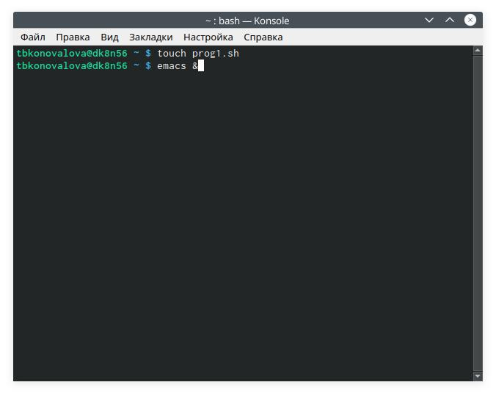

Figure 3.1: Создание файла

7

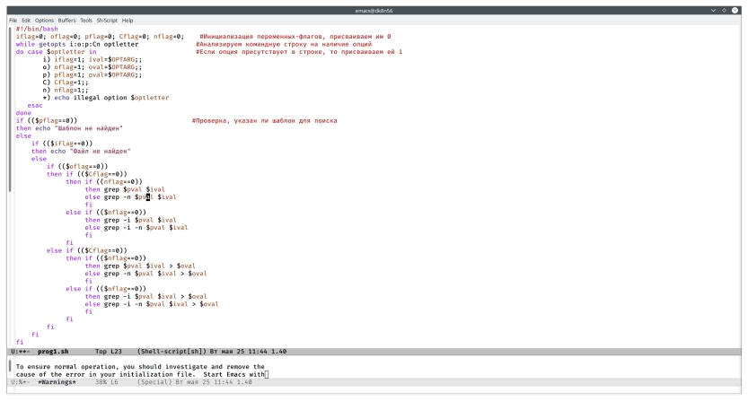

Figure 3.2: Скрипт №1

Проверила работу написанного скрипта, используя различные опции (напри-мер, команда «./prog.sh–Ia1.txt–oa2.txt–pcapital–C-n»), предварительно добавив право на исполнение файла (команда «chmod+xprog1.sh») и создав 2 файла, кото-рые необходимы для выполнения программы: a1.txt и a2.txt (алгоритм действий представлен на рис. 3.3 , 3.4 ). Скрипт работает корректно.



Figure 3.3: Предоставление прав доступа

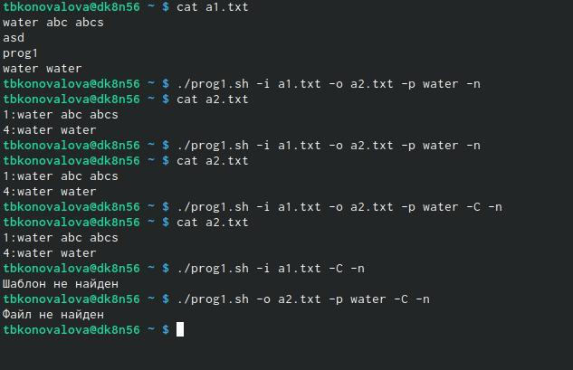

Figure 3.4: Проверка работы программы

8

2). Написала на языке Си программу, которая вводит число и определяет, явля-ется ли оно больше нуля, меньше нуля или равно нулю. Затем программа завер-шается с помощью функции exit(n), передавая информацию в о коде завершения в оболочку. Командный файл должен вызывать эту программу и, проанализиро-вав с помощью команды $?, выдать сообщение о том, какое число было введено. Для данной задачи я создала 2 файла: chslo.c и chislo.sh (Рисунок 3.5 ) и написала соответствующие скрипты. (команды «touch prog2.sh» и «emacs &») (Скриншоты 3.6 , 3.7 ).

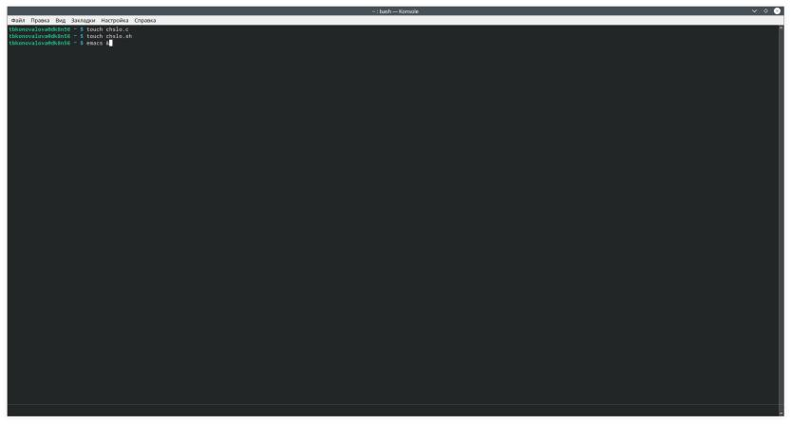

Figure 3.5: Создание файлов

9

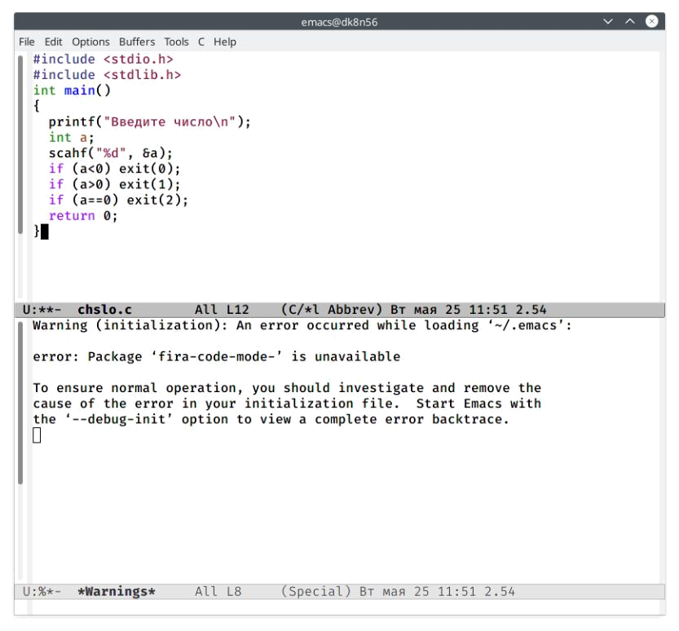

Figure 3.6: Работа в файле chslo.c

10

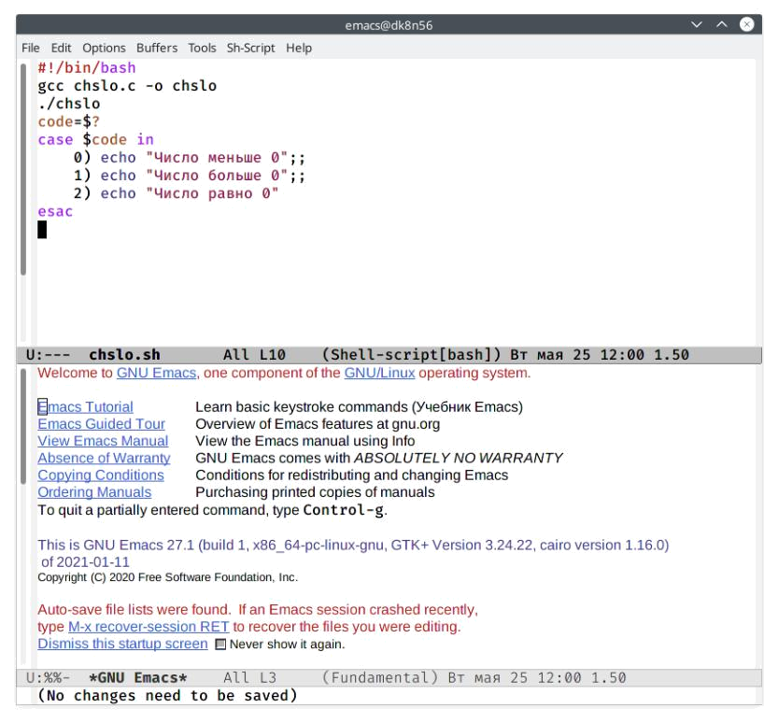

Figure 3.7: Работа в файле chslo.sh

Проверила работу написанных скриптов (команда «./chislo.sh»), предваритель-но добавив право на исполнение файла (команда «chmod+x chislo.sh») (Рисунок 3.8 ). Скрипты работают корректно.

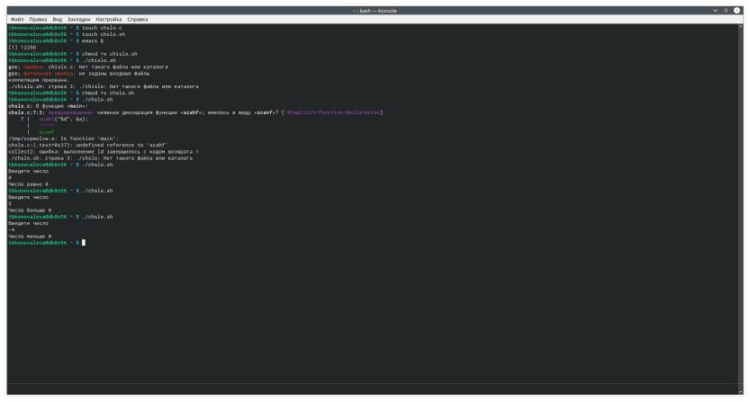

Figure 3.8: Проверка скрипта №2

3). Написала командный файл, создающий указанное число файлов, пронуме-

11

рованных последовательно от 1 до N (например 1.tmp, 2.tmp, 3.tmp,4.tmpи т.д.). Число файлов, которые необходимо создать, передаётся в аргументы командной строки. Этот же командный файл должен уметь удалять все созданные им файлы (если они существуют). Для данной задачи я создала файл: files.sh (Рисунок 3.9 ). и написала соответствующий скрипт (алгоритм действий представлен на рис. 3.10 ).

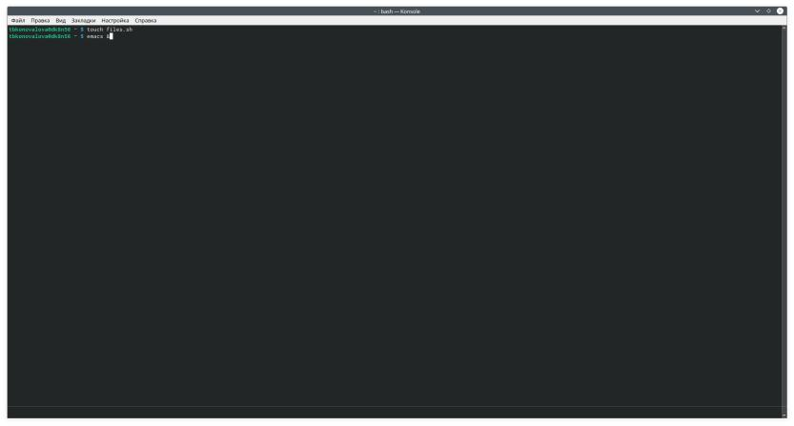

Figure 3.9: Создание файлов

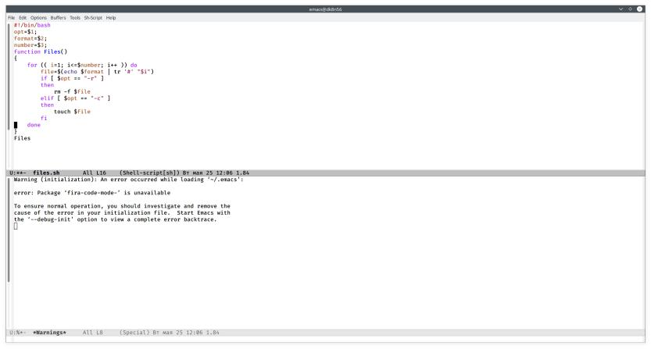

Figure 3.10: Скрипт №3

Далее я проверила работу написанного скрипта (команда «./files.sh»), пред-варительно добавив право на исполнение файла (команда «chmod+x files.sh»). Сначала я создала три файла (команда «./files.sh–cabc#.txt3»), удовлетворяющие

12

условию задачи, а потом удалила их (команда «./files.sh–rabc#.txt3») (Скриншот 3.11 ).

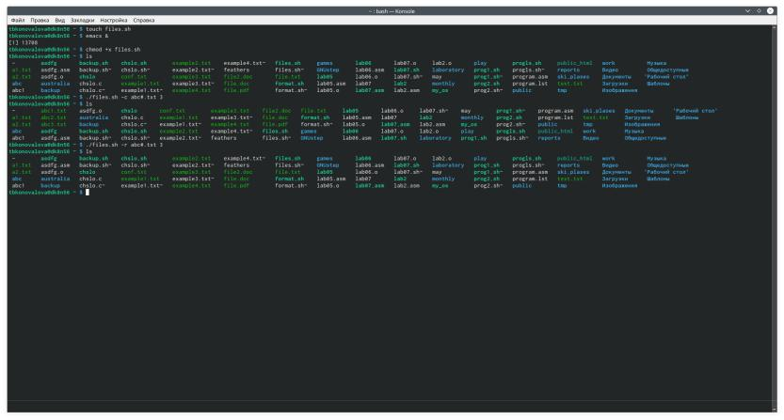

Figure 3.11: Проверка работы скрипта №3

4). Написала командный файл, который с помощью команды tar запаковывает

* архив все файлы в указанной директории. Модифицировала его так, чтобы запаковывались только те файлы, которые были изменены менее недели тому назад (использовать команду find). Для данной задачи я создала файл: prog4.sh (Скриншот 3.12 ) и написала соответствующий скрипт (См. рис. 3.13 ).

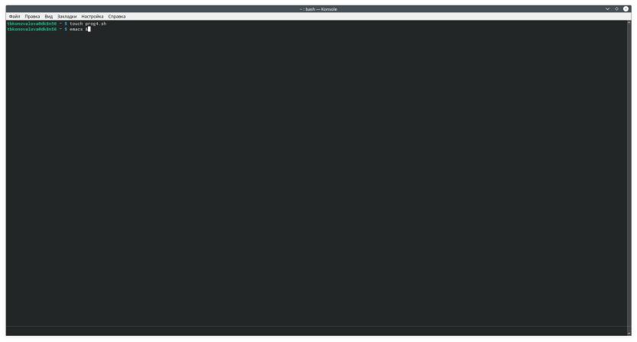

Figure 3.12: Создание файлов

13

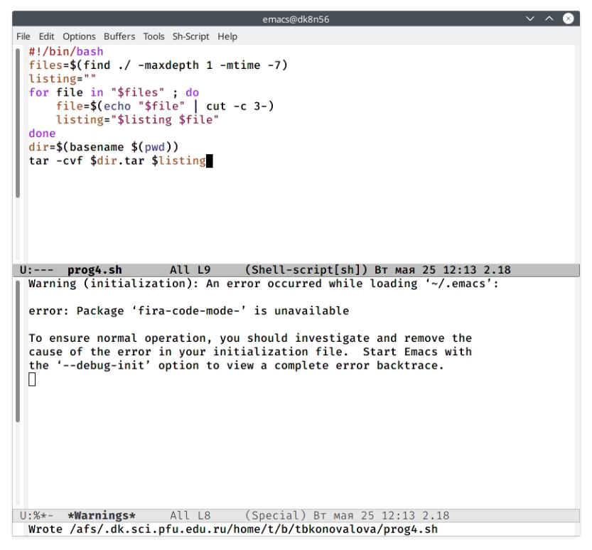

Figure 3.13: Скрипт №4

Далее я проверила работу написанного скрипта (команды «./prog4.sh» и «tar-tf Catalog1.tar»), предварительно добавив право на исполнение файла (команда «chmod +x prog4.sh») и создав отдельный Catalog1 с несколькими файлами. Как видно из Рисунков 3.14 , файлы, измененные более недели назад, заархивированы не были. Скрипт работает корректно.

14

Figure 3.14: Проверка скрипта №4

Ответы на контрольные вопросы:

1). Команда getopts осуществляет синтаксический анализ командной строки, выделяя флаги, ииспользуется для объявления переменных. Синтаксис команды следующий: getopts option-string variable [arg…] Флаги − это опции командной строки, обычно помеченные знаком минус; Например,для команды ls флагом может являться -F. Строка опций option-string − эт осписок возможных букв и чисел соответствующего флага. Если ожидается, что некоторый флаг будет со-провождаться некоторым аргументом, то за символом, обозначающим этот флаг, должно следовать двоеточие. Соответствующей переменной присваивается буква данной опции. Еслик оманда getopts может распознать аргумент, то она возвра-щает истину. Принято включать getopts в цикл while и анализировать введённые данные с помощью оператора case. Функция getopts включает две специальные переменные среды −OPTARG и OPTIND. Если ожидается доплнительное значе-

15

ние,то OPTARG устанавливается в значение этого аргумента. Функция getopts также понимает переменные типа массив, следовательно, можно использовать её в функции не только для синтаксического анализа аргументов функций, но и для анализа введённых пользователем данных.

2). Приперечислении имён файлов текущего каталога можно использовать сле-дующие символы: 1. *−соответствует произвольной, в том числе и пустой строке;*

1. *?−соответствует любому одинарному символу; 3. [c1-c2] − соответствует любо-*

*му символу, лексикографически находящемуся между символами с1 и с2. Например, 1.1 echo* − выведет имена всех файлов текущего каталога, что представляет со-бой простейший аналог команды ls; 1.2. ls*.c−выведет все файлы с последними* *двумя символами, совпадающими с.c. 1.3. echoprog.?−выведет все файлы, состоя-щие из пяти или шести символов, первыми пятью символами которых являются prog.. 1.4.[a-z]*−соответствует произвольному имени файла в текущем каталоге, начинающемуся с любой строчной буквы латинского алфавита.

3). Часто бывает необходимо обеспечить проведение каких-либо действий цик-лически и управление дальнейшими действиями в зависимости от результатов проверки некоторого условия. Для решения подобных задач язык программиро-вания bash предоставляет возможность использовать такие управляющие кон-струкции, как for, case, if иwhile. С точки зрения командного процессора эти управ-ляющие конструкции являются обычными командами и могут использоваться как при создании командных файлов, так и при работе в интерактивном режиме. Команды,реализующие подобные конструкции, по сути, являются операторами языка программирования bash. Поэтому при описании языка программирова-ния bash термин оператор будет использоваться наравне с термином команда. Команды ОСUNIX возвращают код завершения, значение которого может быть использовано для принятия решения о дальнейших действиях. Команда test, например, создана специально для использования в командных файлах. Един-ственная функция этой команды заключается в выработке кода завершения.

4). Два несложных способа позволяют вам прерывать циклы в оболочке bash.

16

Команда break завершает выполнение цикла, а команда continue завершает дан-ную итерацию блока операторов. Команда break полезна для завершения цикла while в ситуациях, когда условие перестаёт быть правильным. Команда continue используется в ситуациях, когда больше нет необходимости выполнять блок опе-раторов, но вы можете захотеть продолжить проверять данный блок на других условных выражениях.

5). Следующие две команды ОСUNIX используются только совместно с управля-ющими конструкциями языка программирования bash: это команда true,которая всегда возвращает код завершения, равный нулю(т.е.истина),и команда false,ко-торая всегда возвращает код завершения,неравный нулю(т.е.ложь).Примеры бесконечных циклов:while true do echo hello andy done until false do echo hello mike done.

6). Строка if test-fman /i. , s/ .s и является ли этот файл обычным фай-лом.Если данный файл является каталогом,то команда вернет нулевое значение (ложь).

7). Выполнение оператора цикла while сводится к тому,что сначала выполня-ется последовательность команд(операторов),которую задаёт список-команд в строке,содержащей служебное слово while,а затем,если последняя выполненная команда из этой последовательности команд возвращает нулевой код завер-шения(истина),выполняется последовательность команд(операторов),которую задаёт список-команд в строке,содержащей служебное слово do,после чего осу-ществляется безусловный переход на начало оператора цикла while.Выход из цикла будет осуществлён тогда,когда последняя выполненная команда из после-довательности команд (операторов),которую задаёт список-команд в строке,со-держащей служебное слово while, возвратит ненулевой код завершения(ложь). При замене в операторе цикла while служебного слова while на until условие,при выполнении которого осуществляется выход из цикла,меняется на противопо-ложное.В остальном оператор цикла while и оператор цикла until идентичны.

17

* **Библиография**
  1. Программное обеспечение GNU/Linux. Лекция 3. FHS и процессы (Г. Курячий, МГУ);
  2. Программное обеспечение GNU/Linux. Лекция 4. Права доступа (Е. Алёхова, МГУ);
  3. Программное обеспечение GNU/Linux. Лекция 6. ПО не из хранилища дис-трибутива (Г. Курячий, МГУ)
  4. Электронный ресурс: https://www.skleroznik.in.ua/2013/07/31/cikly-i-vetvleniya/
  5. Электронный ресурс: https://www.opennet.ru/docs/RUS/bash_scripting_guide/c4875.html

18

* **Выводы**

В ходе выполнения данной лабораторной работы я изучила основы программи-рования в оболочке ОС UNIX/Linuxи научилась писать небольшие командные файлы.

19